Гуманитарный проект учреждения культуры
«Слонимский центр культуры и отдыха»

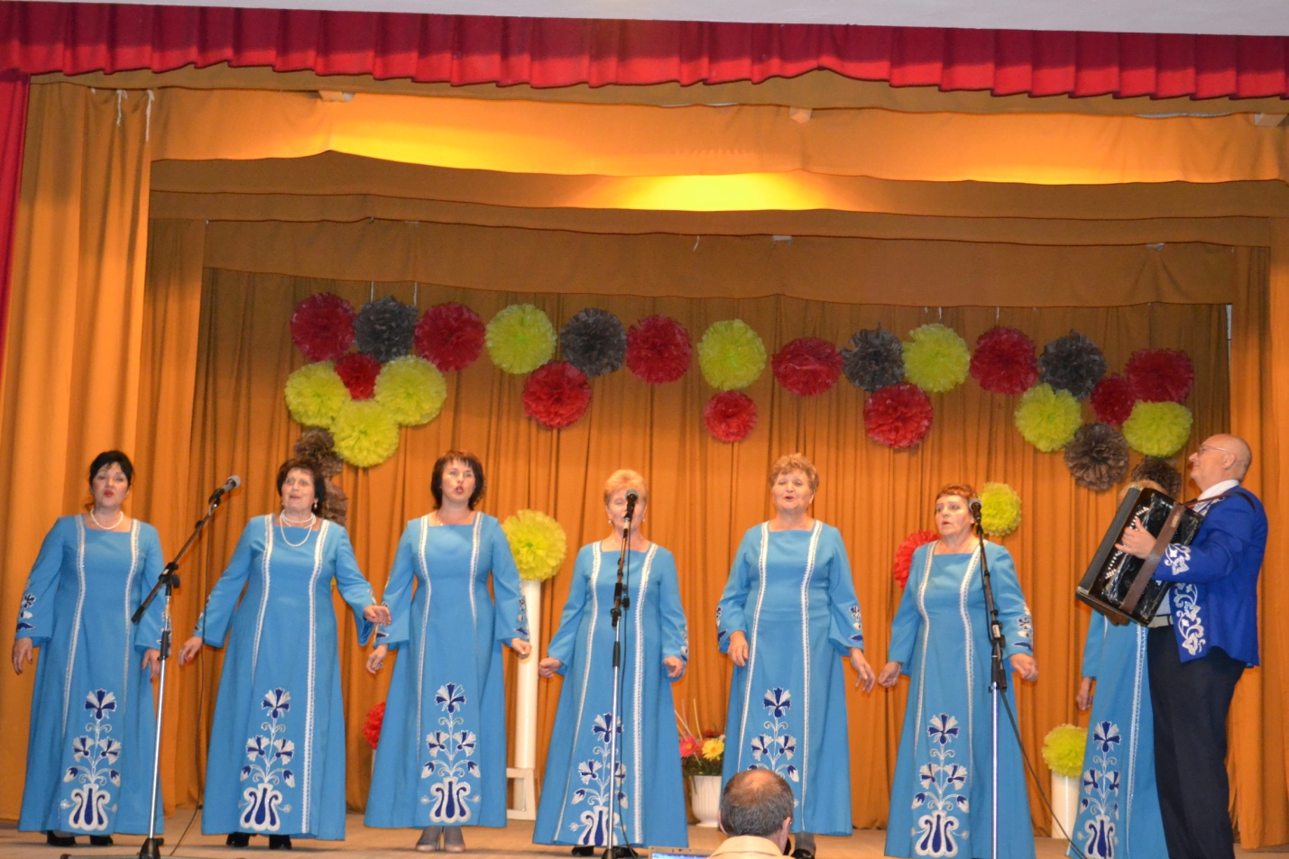
- Наименование проекта: Школа активного долголетия «Золотой возраст
- Срок реализации проекта: 24 месяца
- Организация – заявитель предлагающая проект: государственное учреждение культуры «Слонимский центр культуры и отдыха».
- Цели проекта: повышение качества условий для реализации творческих способностей граждан пожилого возраста, посредством создания Школы активного долголетия «Золотой возраст»
- Задачи, планируемые к выполнению в рамках реализации проекта:
- обеспечение широких возможностей для реализации творческого потенциала граждан пожилого возраста;
- содействие улучшению здоровья и физической активности;
- улучшение качества проводимых мероприятий.
- Целевая группа:
- граждане пожилого возраста
- Краткое описание мероприятий в рамках проекта:
- привлечение специалистов вокально-хорового и хореографического жанров;
-создание любительского коллектива хореографической направленности;
- пошив сценических костюмов для вокальной группы «Спадчына»;
- приобретение комплекта звукоусилительной аппаратуры, светового оборудования, баяна;
- пошив одежды сцены актового зала.
- Общий объём финансирования (в долларах США) – 110 000
Источник финансирования  районный бюджет | Объём финансирования  (в долларах США)– 100 000
Средства донора | 100 000
Софинансирование | 10 000
- Место реализации проекта: Республика Беларусь, Гродненская область, г.Слоним.
- Контактное лицо: Чигрин Екатерина Константиновна – художественный руководитель государственного учреждения культуры «Слонимский центр культуры и отдыха». Тел: 8 01562 61864; +375 293620775.

Humanitarian project of the cultural institution
«Slonim culture and recreation center»

- Name of the project: «School of active longevity" Golden age»
- The term of the project: 24 months
- The applicant organization proposing the project: cultural institution
«Slonim culture and recreation center»
- The goals of the project: improving the quality of conditions for the realization of creative abilities of elderly citizens, through the creation of The school of active longevity «Golden age»
5. Tasks planned for implementation in the framework of the project:
- providing broad opportunities for the realization of the creative potential of older citizens;
- contribute to the improvement of health and physical activity;
- improving the quality of events.
- Target group:
- elderly citizens.
- Brief description of the project activities:
- involvement of specialists in vocal , choral and choreographic genres;
- creation of an Amateur choreographic team;
- sewing stage costumes for the vocal group «Spadchyna»;
- purchase of a set of sound-amplifying equipment, lighting equipment, accordion;
- tailoring of the Assembly hall stage .
- Total amount of financing (in US dollars) – 110 000
Source of financing:  district budget | The amount of funding (in US dollars) -100 000
Donor funds | 100 000
Co-financing | 10 000
- Location of the project: Republic of Belarus, Grodno region, Slonim.
- Contact person: Ekaterina Chigrin - artistic director of the state cultural institution «Slonim center of culture and recreation». Tel: 01562 8 61864; +375 293620775.

